Titulo :Ejercicio 8: Venta de vehículo con control de stock
Generado Por: Softtek. Fecha de publicación: Ultima Revisión: 18/10/2026
Versión: 1.0.0
All Rights Reserved © Valores Corporativos Softtek S.A. de C.V. 2024 - 2025.
Índice
1 Objetivo............................................................................................................................................................................1 1.1 Objetivos específicos..........................................................................................................................................1 2 Alcance .............................................................................................................................................................................1 2.1 Dentro del Alcance (In Scope):.........................................................................................................................1 2.2 Fuera del Alcance (Out of Scope): ...................................................................................................................1 3 Pseudocódigo.................................................................................................................................................................1 4 Desarrollo.........................................................................................................................................................................1 5 Reglas de Negocio.........................................................................................................................................................1 6 Evidencias ........................................................................................................................................................................2 7 Dificultades encontradas..............................................................................................................................................2 8 Mejoras.............................................................................................................................................................................2
Índice de Tablas
Tabla 2. Reglas de Negocio..................................................................................................................................................1 Índice de ilustraciones
Todos los Derechos Reservados © Valores Corporativos Softtek S.A. de C.V. 2024 - 2025. Público.
Nombre del documento:
Clasificación de la información: Público
Restricciones
Los contenidos de este documento son propiedad de Softtek, y son para uso público. Queda estrictamente prohibido cualquier reproducción total o parcial sin la autorización escrita por parte de Softtek. Este documento está sujeto a cambios. Los comentarios, correcciones o dudas deberán ser enviados al autor.
Audiencia | Propósito

Tabla de Revisión
La siguiente tabla enlista las revisiones realizadas a este documento. Debe utilizarse para describir los cambios y adiciones cada vez que este documento vuelva a ser publicado. La descripción debe ser detallada e incluir el nombre de quien solicita los cambios.
Número de versión | Fecha de versión | Tipo de cambios | Dueño / Autor | Fecha de Revisión / Expiración

Todos los Derechos Reservados © Valores Corporativos Softtek S.A. de C.V. 2024 - 2025. Público.
1 Objetivo

Hacer un programa en Python que funcione por consola y simule la venta de carros en un concesionario. El programa le pide los datos al cliente, revisa que estén bien escritos, mira si la cuota inicial alcanza el 20 % del precio y calcula cuánto pagaría cada mes. Al final dice si la venta se aprueba o no, y si se aprueba, resta los carros vendidos del inventario.

1.1 Objetivos específicos
- Mostrar el catálogo con un ciclo for y marcar como agotados los carros que no tienen unidades.
- Pedir los datos con while True y break, para que el programa no se caiga si el usuario escribe algo mal.
- Calcular el precio total y la cuota inicial (ahorros + carro que entrega) y revisar que sea mínimo el 20 %.
- Calcular el interés (16 % anual simple), la cuota mensual y cuánto puede pagar el cliente (30 % de lo que le sobra).
- Aprobar o rechazar la venta y explicar por qué.
- Restar las unidades del stock solo si la venta se aprueba.
- Mostrar otras opciones que sí podría comprar el cliente si no le alcanza.

2 Alcance
El programa permite consultar cinco modelos de vehículos, ingresar los datos del cliente, elegir la cantidad que desea comprar y calcular la financiación. También muestra alternativas cuando el dinero no alcanza y actualiza el inventario si se aprueba la venta. Funciona desde la consola y no guarda los cambios al cerrar el programa.

2.1 Dentro del Alcance (In Scope):
.
- Mostrar el catálogo de cinco vehículos con sus precios y unidades disponibles.
- Solicitar y validar los datos del cliente.
- Seleccionar un vehículo y la cantidad que desea comprar.
- Calcular la cuota inicial, los intereses, la cuota mensual y la capacidad de pago.
- Aprobar o rechazar la venta y mostrar alternativas si no cumple las condiciones.
- Actualizar y mostrar el inventario cuando la venta sea aprobada.

2.2 Fuera del Alcance (Out of Scope):
- Guardar las ventas y el inventario en archivos o bases de datos.
- Comprar diferentes modelos en una misma operación.
- Utilizar pantallas gráficas o páginas web.
- Incluir costos adicionales como seguros, impuestos o matrícula.
- Generar una tabla de amortización detallada mes a mes.

3 Pseudocódigo
(deberá contar con un Diagrama de flujo)
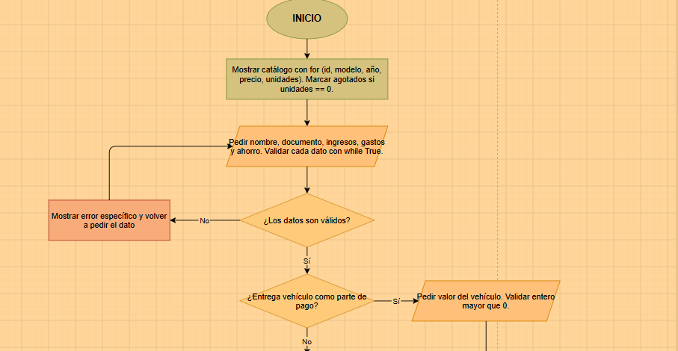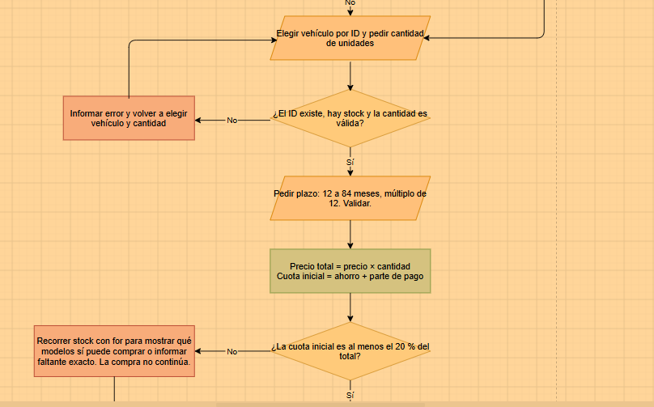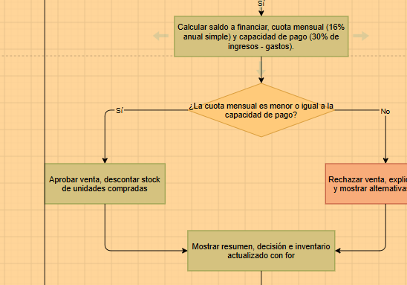

INICIO
mostrar el catálogo de carros (con un for)

pedir nombre del cliente
pedir documento (6 a 10 dígitos)
pedir ingresos, gastos y ahorros
preguntar si entrega un carro como parte de pago
si dice que sí -> pedir el valor del carro
si dice que no -> el valor es 0

pedir el ID del carro hasta que exista y tenga unidades
pedir la cantidad (de 1 hasta las unidades que hay)
pedir el plazo (12 a 84) hasta que sea múltiplo de 12

precio total = precio del carro x cantidad
cuota inicial = ahorros + valor del carro que entrega
cuota mínima = 20 % del precio total
capacidad = 30 % de (ingresos - gastos)

SI cuota inicial < cuota mínima ENTONCES
mostrar cuánto falta
mostrar alternativas
FIN

saldo = precio total - cuota inicial
interés = saldo x 16 % x (plazo / 12)
cuota mensual = (saldo + interés) / plazo

SI cuota mensual <= capacidad ENTONCES
restar las unidades al stock
mostrar VENTA APROBADA
SINO
mostrar VENTA RECHAZADA
mostrar alternativas

mostrar el inventario (con un for)
FIN
4 Desarrollo

4.1 Entendimiento del problema
Entendí que el concesionario quiere saber si un cliente puede comprar un carro. Para eso el cliente tiene que dar una cuota inicial de mínimo el 20 % del precio, y esa cuota sale de sus ahorros más el valor de un carro que entregue. Lo que falta se paga en cuotas mensuales con un interés del 16 % al año. La venta solo se aprueba si la cuota mensual no pasa del 30 % de lo que le queda al cliente después de restar sus gastos a sus ingresos. Si se aprueba, bajan las unidades del inventario. Si no, el inventario queda igual y el programa le muestra al cliente qué otros carros podría comprar.

4.2 Datos utilizados
Se creó una lista llamada stock donde se guardan los vehículos, sus precios y las unidades disponibles.

4.3 Funcionamiento del programa
El programa muestra los vehículos y pide los datos del cliente. Después calcula el valor de la compra y la cuota mensual para saber si se puede aprobar la venta.

4.4 Validaciones
El programa revisa que los datos estén bien escritos, que haya vehículos disponibles y que la cantidad solicitada no supere el inventario.

4.5 Aprobación de la venta
Si el cliente cumple con las condiciones, se aprueba la venta y se actualiza el inventario. Si no cumple, se rechaza y se muestran otras opciones.

5 Reglas de Negocio
Nombre | Tipo | Descripción | Dónde está en el código
n RN-01 Catálogo de vehículos | Mostrar | El programa muestra los cinco modelos de vehículos, sus precios, años, unidades disponibles y estado. Si un vehículo tiene cero unidades, aparece como agotado. | mostrar_catalogo()
RN-02 Selección de vehículo | Validación | El ID ingresado debe existir en el catálogo y el vehículo debe tener unidades disponibles. Si no cumple, el programa solicita elegir otro. | elegir_vehiculo()
RN-03 Cantidad de vehículos | Validación | La cantidad debe ser mayor que cero y no puede superar las unidades disponibles en el inventario. | pedir_cantidad()
RN-04 Precio total | Cálculo | El precio total se calcula multiplicando el precio de un vehículo por la cantidad que desea comprar el cliente. | venta_vehiculo()
RN-05 Cuota inicial | Cálculo | La cuota inicial corresponde a la suma de los ahorros del cliente y el valor del vehículo que entrega como parte de pago, si aplica. | venta_vehiculo()
RN-06 Cuota inicial mínima | Decisión | La cuota inicial debe ser igual o superior al 20 % del precio total. Si no alcanza este porcentaje, la venta no continúa. | venta_vehiculo()
RN-07Alternativas de compra | Decisión | Si el dinero disponible no alcanza para la cuota inicial o no hay vehículos que cumplan las condiciones financieras, el programa muestra alternativas y el dinero faltante. | mostrar_alternativas()
RN-08 Interés y cuota mensual | Cálculo | El programa calcula el saldo a financiar, aplica un interés simple anual del 16 % según el plazo y obtiene la cuota mensual. | calcular_cuota_mensual()
RN-09 Plazo de financiación | Validación | El plazo debe estar entre 12 y 84 meses y ser múltiplo de 12. Si no cumple, el programa vuelve a solicitarlo. | venta_vehiculo()
RN-10 Capacidad de pago | Cálculo | La capacidad de pago mensual equivale al 30 % de los ingresos mensuales menos los gastos mensuales. | venta_vehiculo()
RN-11Aprobación de la venta | Decisión | La venta se aprueba cuando la cuota mensual es menor o igual a la capacidad de pago del cliente. Si la supera, se rechaza. | venta_vehiculo()
RN-12 Actualización del inventario | Actualizar | Las unidades vendidas se descuentan del inventario únicamente cuando la venta es aprobada. Al final, el programa muestra el inventario actualizado. | venta_vehiculo() y mostrar_inventario()

Tabla 1. Reglas de Negocio.

Todos los Derechservados © Valores Corpoos Rerativos Softtek S.A. de C.V. 2024 - 2025. Interno. 1

6 Evidencias

Evidencia 1: Se muestra el catálogo de vehículos y sus unidades disponibles.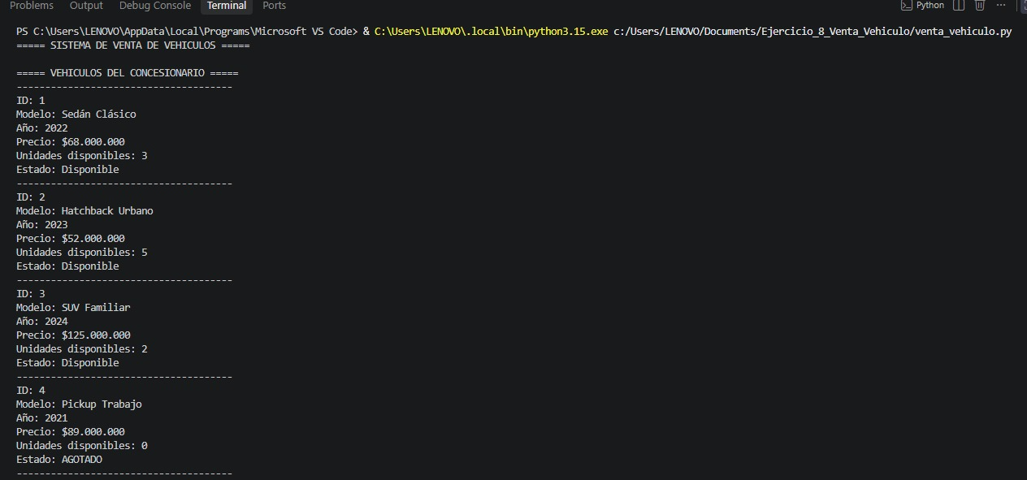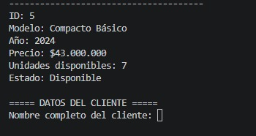

Evidencia 2: Se observan los cálculos de la compra y el resultado de la evaluación.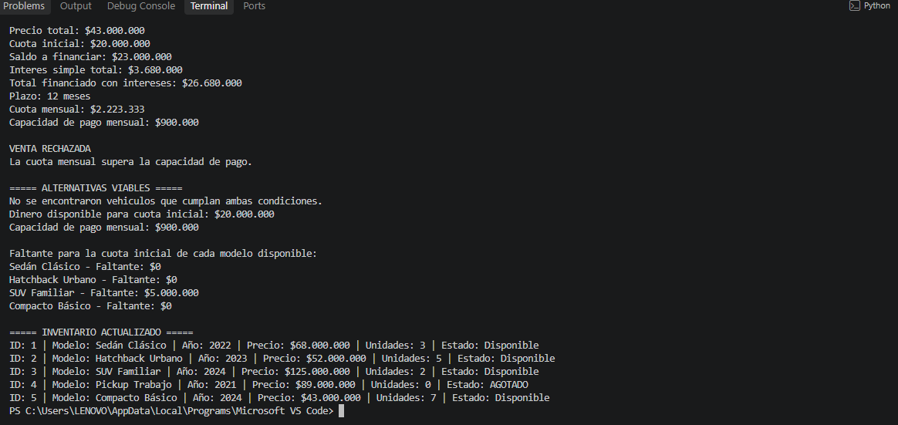

Evidencia 3: Se muestra el inventario después de aprobar una venta.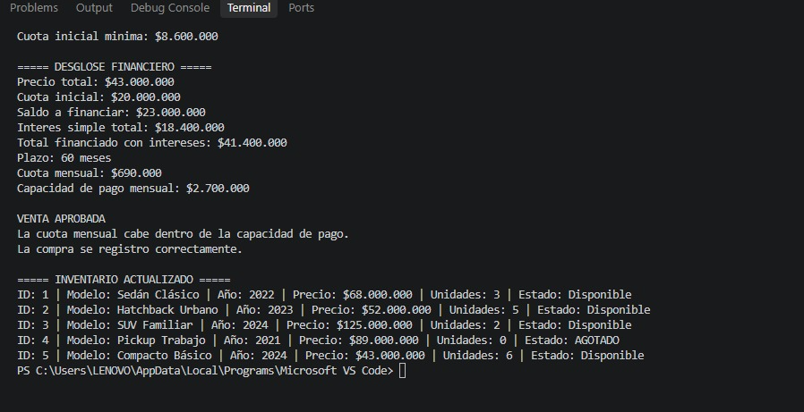

7 Dificultades encontradas

Una dificultad fue entender cómo hacer los cálculos y validar los datos ingresados. Con este ejercicio practiqué las funciones, los ciclos, las condiciones y las operaciones matemáticas en Python.

8. Mejoras

Agregaría una base de datos para guardar las ventas y el inventario. También mejoraría los mensajes del programa para que fueran más claros y facilitaría el ingreso de datos y la consulta de vehículos disponibles después de una venta

Todos los Derechos Reservados © Valores Corporativos Softtek S.A. de C.V. 2024 - 2025. Interno. 2

